PRODUCT REQUIREMENT DOCUMENT
Clash.Soccer

Versi : 1.0
Status : Draft 1
Product Name : Clash.Soccer
Project Type: Website untuk management komunitas mini soccer

1. Product Overview
Product Vision
Clash.Soccer adalah website resmi komunitas minisoccer yang menyediakan informasi komunitas, jadwal pertandingan, sistem RSVP, galeri dokumentasi, dan berita dalam satu platform yang modern, responsif, dan mudah digunakan.
Problem Statement
Saat ini pengelolaan komunitas masih dilakukan melalui WhatsApp sehingga:
- Jadwal pertandingan mudah tertimbun chat.
- Admin mencatat peserta secara manual.
- Dokumentasi pertandingan tidak terorganisir.
- Informasi komunitas sulit diakses oleh anggota baru.
Solution
Website menyediakan:
- Informasi komunitas
- Jadwal pertandingan
- RSVP online
- Galeri pertandingan
- Berita & Pengumuman
- Dashboard Admin

Project Objective
Membangun website resmi Clash.Soccer yang menjadi pusat informasi komunitas, mempermudah proses RSVP pertandingan, serta meningkatkan citra profesional komunitas melalui pengalaman pengguna yang modern dan responsif.

2. Product Goals

Goals
- Menjadi website resmi Clash.Soccer.
- Mempermudah pengelolaan pertandingan.
- Mempermudah proses RSVP.
- Menjadi pusat dokumentasi komunitas.
- Meningkatkan branding komunitas.

3. Target Users
Visitor
Dapat:
- melihat informasi komunitas
- melihat jadwal pertandingan
- melakukan RSVP
- melihat galeri
- membaca berita
Admin
Dapat:
- mengelola jadwal
- mengelola RSVP
- mengelola galeri
- mengelola berita
- mengubah informasi website

4. Site Map
Home
├── About
├── Schedule
├── RSVP
├── Gallery
├── News
├── FAQ
└── Contact

5. User Flow

Visitor Journey
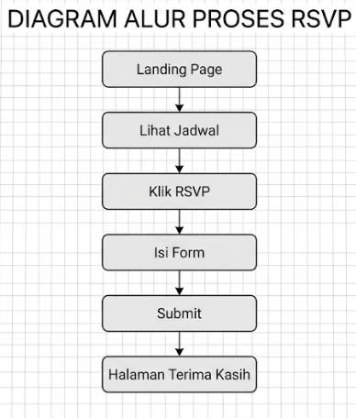
Admin Journey
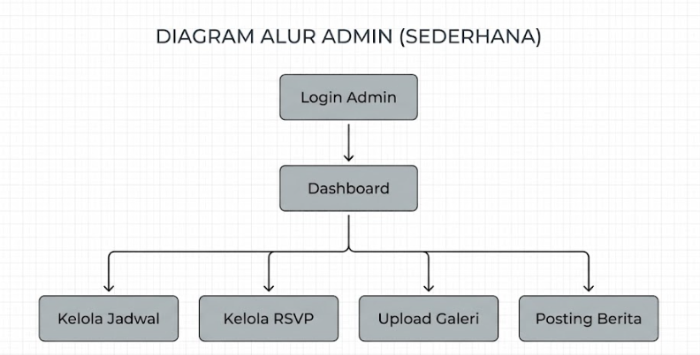

6. Product Scope
Public Website
Home
Menampilkan:
- Hero Section
- Upcoming Match
- About
- Latest News
- Gallery Preview
- FAQ
- Contact

About
Menampilkan:
- Profil komunitas
- Lokasi bermain

Upcoming Match
Menampilkan:
- Tanggal
- Jam
- Lokasi
- Slot tersedia
- Tombol RSVP

RSVP
Form berisi:
- Fitur Tambah Peserta
- Nama
- Nomor WhatsApp
- Ukuran Jersey
- Submit

Gallery
Menampilkan:
- Foto
- Video
- Filter berdasarkan tanggal pertandingan.

News
Menampilkan:
- Pengumuman
- Berita komunitas
- Informasi pertandingan

FAQ
- Pertanyaan yang sering diajukan.

Contact
Berisi:
- WhatsApp
- Instagram
- Google Maps

MVP Features
- Home
- About
- Schedule
- RSVP
- Gallery
- News
- FAQ
- Contact
- Admin Dashboard

7. Admin Dashboard
Menu:
- Dashboard
- Matches
- RSVP
- Gallery
- News
- Settings

Dashboard
Menampilkan:
- Jumlah pertandingan
- Jumlah peserta
- Jumlah album
- Jumlah berita

Matches
Admin dapat:
- Tambah Jadwal
- Edit Jadwal
- Hapus Jadwal

RSVP
- Melihat seluruh peserta.
- Export Excel.
- Filter berdasarkan pertandingan.

Gallery
- Upload Foto
- Upload Video
- Buat Album

News
- Tambah Berita
- Edit Berita
- Hapus Berita

Settings
Mengubah:
- Logo
- Banner
- Informasi komunitas
- FAQ
- Kontak

8. Functional Requirements
Visitor
- Melihat halaman utama.
- Melihat jadwal pertandingan.
- Mengisi formulir RSVP.
- Menambahkan lebih dari satu peserta.
- Melihat galeri.
- Membaca berita.
- Menghubungi admin.
Admin
- Login Dashboard.
- CRUD Jadwal.
- CRUD Berita.
- CRUD Galeri.
- Melihat RSVP.
- Export RSVP ke Spreadsheet/Excel.

9. Non Functional Requirements
Website harus:
- Responsive
- Mobile First
- Fast Loading (<2 detik)
- SEO Friendly
- Accessible
- Aman
- Mudah digunakan
- Mudah dikembangkan
10. Design Principles
UI Principles
- Mobile First
- Clean Layout
- Large Typography
- Smooth Animation
- Minimal Components
- Rounded Corner
- High Quality Photography
Desain harus:
- Modern
- Premium
- Minimalis
- Clean
- Elegant
- Sporty

Inspirasi:
- Apple
- Nike
- Adidas
- Linear
- Vercel

Warna
- Primary : Black
- Secondary : Dark Gray
- Accent : White

11. Tech Stack
Frontend
- Next.js 15
- React 19
- TypeScript
- Tailwind CSS 4
- shadcn/ui
- Framer Motion
Backend
- Supabase
- PostgreSQL
Storage
- Supabase Storage
Deployment
- Vercel

